NOMBRES Y APELLIDOS
CEDULA |  | FECHA |  | CODIGO EXAMEN

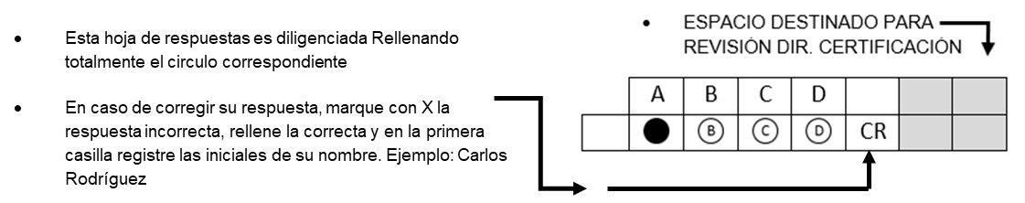
 |  |  |  |  |  | Supervisor | revisión
 | A | B | C | D |  | Supervisor | revisión
1 |  |  |  | 

